Матрешка - помощница каждому родителю

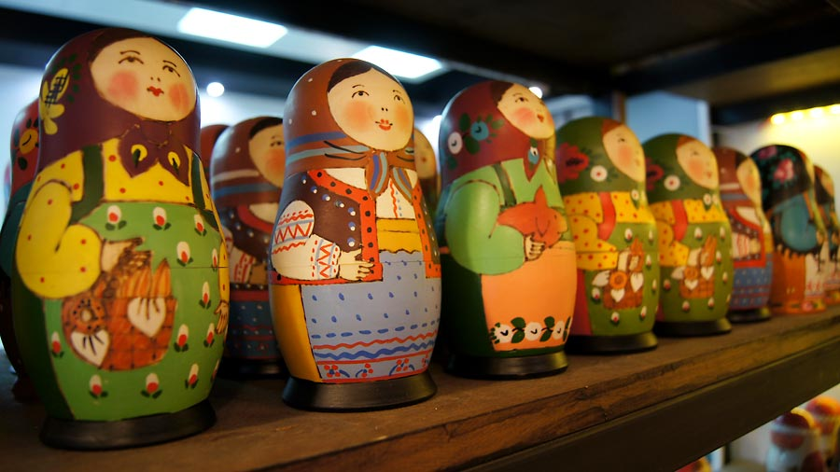
В 1873 году в Москве был открыт магазин «Детское воспитание», который просуществовал до 1918 года. Принадлежал он известному русскому издателю, в том числе детской развивающей литературы, Анатолию Ивановичу Мамонтову, хотя на самом деле был всецело детищем его супруги Марии Александровны. Именно она открыла при магазине столярную мастерскую, где и появилась на свет первая русская матрешка - развивающая игрушка, которая и сегодня остается одним из лучших средств воспитания ребенка, способствующая развитию у него «самостоятельности, интереса к знанию, художественного чутья и любви к родине».

Давайте знакомиться
При первом знакомстве малышей с матрёшкой имеет место сюрпризный момент. Сначала представьте ребенку новую игрушку, задайте вопросы по поводу одежды матрешки: во что одета матрёшка, какого цвета на ней сарафан, что на нем нарисовано и т.д.
Сообщите ребенку, что внутри матрёшки что-то спрятано и предложите отгадать, что это может быть.
Пусть ребенок выскажет свои предположения. Если отгадает, то похвалите его. После чего на столе выстройте в ряд всех матрёшек.

Сравнение
С помощью матрёшек полезно проводить с малышами игры на сравнение. Можно сопоставлять матрёшек по размеру, цвету, элементам одежды, предлагать ребенку выстраивать их от самой большой до самой маленькой, находить одинаковых матрёшек (если вы заранее приобрели две и более матрёшки). Если у вас две матрёшки одинаковые по форме и размеру, но в разной одежде, то можно попросить найти отличия. Подобные игры развивают внимание и логическое мышление.

Описание
Описание матрёшек содействует развитию у ребёнка связной речи и внимания. Сначала малыш описывает внешний вид куклы по наводящим вопросам. Потом сам составляет краткий рассказ о матрёшке (одной, потом группе кукол, сопоставляя их между собой, обращая внимание на то, что они прячутся друг в дружке и т.д.)
Дети могут строить свой рассказ-описание по образцу, который вы ему озвучили. Родитель рассказывает о матрёшке, а ребенок повторяет. Взрослый может дать описание одной куклы, а ребенок подобным образом рассказывает о другой матрёшке (в другом платочке, из другого комплекта, другого размера). Дети могут вносить в свой рассказ элементы творчества. Например, сказать, как зовут эту куклу, чем она любит заниматься, с кем дружит.

Конструирование
Для развития мелкой моторики полезно собирать и разбирать матрёшку. Можно перепутать половинки матрёшек и попросить ребенка найти подходящие друг другу части, а затем собрать матрёшек.

Прятки
Эти игры содействуют развитию внимания. Матрёшка является яркой привлекательной игрушкой, а потому она хорошо помогает ребенку удерживать внимание.
«Кто убежал?». На столе стоит группа матрёшек. Ребенок рассматривает кукол, после чего закрывает глаза, а взрослый убирает одну из матрёшек. Ребенок должен определить, кого не хватает (матрёшки в синей косынке, самой маленькой, которая живёт в этой матрёшке и т. д.) Между прочим, куклу как раз и можно спрятать в другую матрёшку. Тогда уместно будет спросить: «Какая матрёшка спряталась?»
«Матрёшка спряталась». Взрослый может предложить ребенку поиграть в необычные прятки, в которых прятаться будет матрёшка. Прежде чем спрятать куклу, ребенок должен хорошо её рассмотреть, и лишь затем взрослый прячет матрёшку среди знакомых предметов. Пока её будут прятать, ребенок закрывает глаза или отворачиваются к стене.

Ролевые игры
Матрёшки хорошо подходят для ролевых игр, персонажами которых могут быть члены семьи или друзья-подружки. Матрёшек можно сажать за стол, прятать в домик, катать на машинке и т.д.

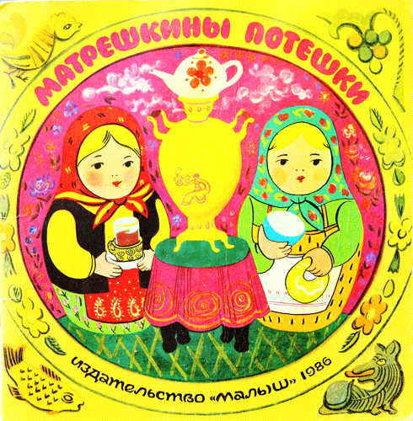
Стихи, песни, танцы
Можно проводить занятия как непосредственно с самой матрёшкой, так и с её образом. Например, разучить с ребенком «Матрёшкины потешки» В.Берестова.

Хлебом-солью всех встречаем,
Самовар на стол несем.
Мы за чаем не скучаем,
Говорим о том, о сем.
Как у нашей у Хохлатки
Нынче вывелись цыплятки,
А из одной скорлупочки
Матреша вышла в юбочке.
На заре трубит рожок,
Кличет стадо на лужок:
- Выходи, Буренушка!
- Выхожу, матренушка!
Ходят куры в стороне,
Позабыли обо мне.
Принесла горошку -
Вспомнили матрешку.
Пряники печатные,
До того нарядные.
Мы не сразу их съедим,
А сначала поглядим.
Любят маленькие детки
Всевозможные конфетки.
Кто грызет, а кто глотает,
Кто за щечкою катает.
Я цветочек вышила,
"Жу-жу-жу" услышала.
Села пчелка на цветок,
Мастерица - наутек.
Очень любим мы, матрешки,
Разноцветные одежки.
Сами ткем и прядем,
Сами в гости к вам придем.
Дуйте в дудки, бейте в ложки!
В гости к нам пришли матрешки.
Ложки деревянные,
Матрешечки румяные.
Весь народ глядит в окошки:
Танцевать пошли матрешки.
Восемь водят хоровод,
А девятая поет.
Шли подружки по дорожке,
Было их немножечко:
Две Матрены, три Матрешки
И одна Матрешечка.
Шла по ягоду Матрешка,
Позабыла взять лукошко.
"И куда ж такую сласть
Мне теперь, подружки, класть?"
Сели мы на карусели,
На качели пересели,
Сто знакомых встретили,
На поклон ответили.
Мышку встретили подружки
И попрятались друг в дружке.
А которая осталась,
Больше всех перепугалась.
У торговца, у торговки
Покупали мы обновки,
Щупали и меряли,
Глазам своим не верили.
Пыль клубится по дорожке -
Едут с ярмарки матрешки,
На баранах, на быках,
Все с баранками в руках.
Мы до полночи гостили,
Нас домой не отпустили,
Оставляют ночевать,
Завтра снова чаевать!
Можно петь песни про матрёшек, изображать их в танце. Здесь как нельзя лучше подойдет песня «Мы матрёшки – вот какие крошки» Л. Хисматуллиной.

Просмотр мультфильма
Ребенку старшего дошкольного возраста можно рассказать историю происхождения матрёшки и показать мультфильм «Секрет матрёшки» (Союзмультфильм, автор сценария – Т. Папорова, режиссёр и художник-постановщик – Л.Трапезникова, Союзмультфильм), а затем обсудить увиденное.

Рисование, раскрашивание
Предложите ребенку создать свою матрёшку, нарисовав красками или слепив из пластилина. Такое занятие направлено не только на формирование мелкой моторики, но и способствует творческому развитию личности. Малыш будет не просто механически копировать готовую куклу, а вносить в работу что-то своё, индивидуальное: подберёт цвет, по-своему нарисует или дополнит детали одежды: цветы, кружева.
